CCNN T3: LA ORGANIZACIÓN DE LOS SERES VIVOS

1. – La célula
- Seres vivos formados por células
- Célula unidades más pequeñas
- Células se nutren, se relacionan y se reproducen
- Pluricelular muchas células
- Unicelular una células
1.1 – cómo son las células
- Células de distintos tamaños y formas
1.2 – Las células animales y vegetales
- Células animales y vegetales
- Animales partes membrana, citoplasma, núcleo y orgánulos
- Vegetales partes pared, membrana, citoplasma, núcleo, orgánulos y cloroplastos
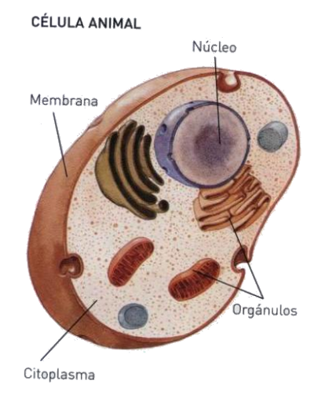

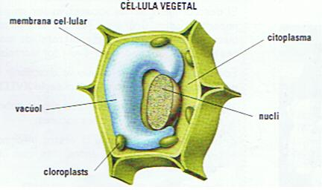

2. – Los niveles de organización
- Pluricelulares tienen las células organizadas por niveles
2.1 – Los tejidos
- Tejido conjunto de células del mismo tipo
- Animales ej tejido muscular (músculos)
- Vegetales ej epidermis (cubre las hojas)
- Tejidos función ej muscular mov

2.2 – Los órganos
- Órgano unión de varios tejidos
- Ej lengua tejido muscular, epitelial y nervioso
2.3 – Sistemas y aparatos
- Sistema formado por varios órganos que realizan la misma función
- Ej sistema muscular formado por músculos
- Aparato formado por varios órganos o sistemas para hacer un trabajo
- Ej aparato locomotor formado por sistema muscular y óseo
2.4 – Los organismos
- Organismo formado por todos los aparatos y sistemas un ser vivo
- Pluricelulares tienen células, tejidos, órganos, sistemas, aparatos y organismos coordinados todos entre sí
- Unicelulares solo tienen células realizan sus funciones vitales

3. – Los tejidos
3.1 – Los tejidos animales y vegetales
- Libro CCNN pág 54 y 55
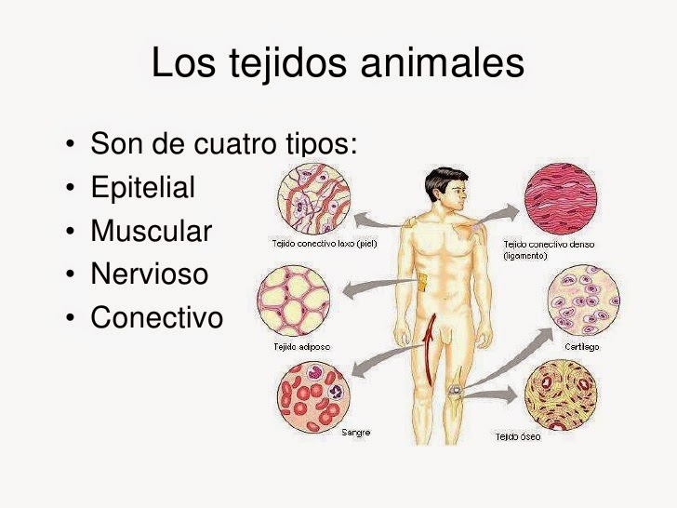
- Yo voy a poner una imagen de lo mismo, vosotros lo estudiáis por donde queráis

